Preguntas Mi Edad:

- Te gusto los Huevos Rellenos de Carita Feliz el dia de hoy?

No es mi Bueno Me Encanto!
Favorito

- Probaste algo nuevo el dia de hoy? (Circula)

SI NO

- Si la respuesta es SI, cuales comidas? (Circula)
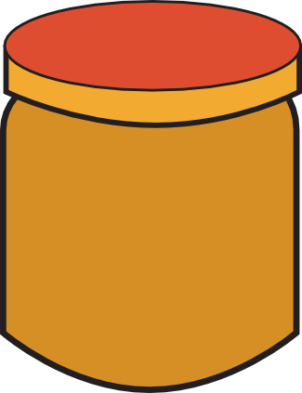
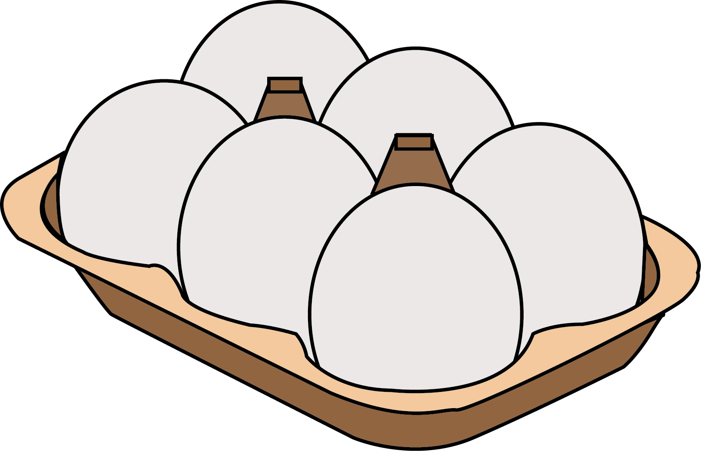
Dijon
Mustard

Huevos Mayonesa light Mostaza de Dijon
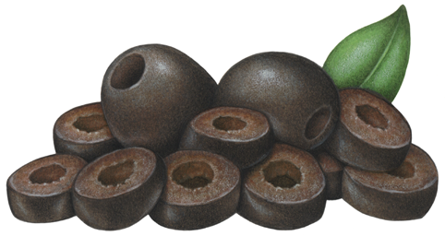
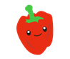

Aceitunas Negras Pimiento Rojo

- Cual fue tu parte favorita de la leccion de hoy? (Circula)

Aprender sobre la proteina "estrella"

Cocinar

Actividad de colorear

- Que aprendiste el dia de hoy?

Questions My Age:

- Did you like the Happy Face Deviled Eggs today?

Not My Good Awesome!
Favorite

- Did you try anything new today? (Circle)

YES NO

- If YES, which foods? (Circle)
Dijon
Mustard

Eggs Light Mayonnaise Dijon Mustard

Black Olives Red Bell Peppers

- What was your favorite part of today’s lesson? (Circle)

Learning about the “star” protein

Cooking

Coloring Activity

- What is one thing you learned today?

